ПАМЯТКА
Правила безопасного поведения на льду
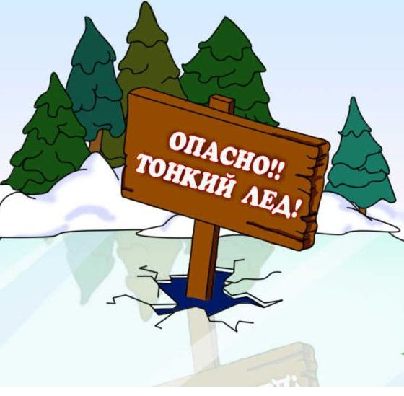
Лед в период с ноября до середины января , то есть до наступления устойчивых морозов, непрочен. Скрепленный вечерним или ночным холодом, он еще способен выдерживать небольшую нагрузку, но днем, быстро нагреваясь от просачивающейся через него талой воды, становится пористым и очень слабым, хотя сохраняет достаточную толщину.
Лёд может быть недостаточно прочен, и, находясь на нем, человек рискует в любой момент провалиться в холодную воду. Соблюдайте правила поведения на льду, изучайте основные способы спасения человека, который провалился под лёд. Тогда, при необходимости, вы сможете уберечь себя от беды и помочь спасти жизнь другому

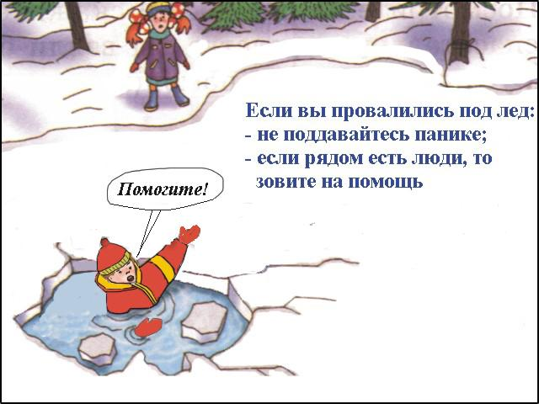
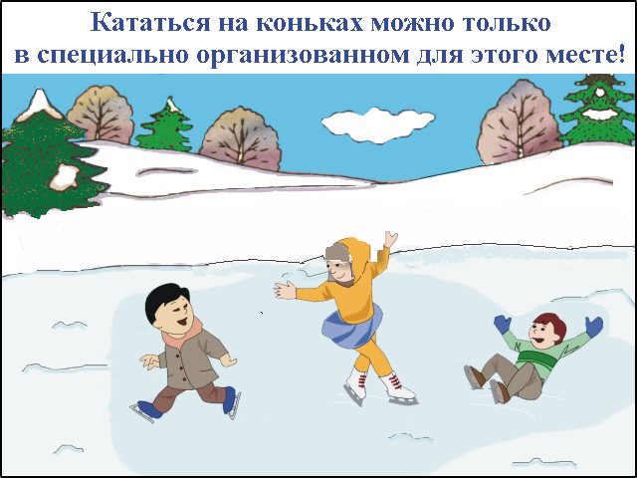
Следует помнить и соблюдать
правила безопасного поведения на льду:
- Не переходить замерзший водоем в местах, где это запрещено.
- Не выходить на недавно замерший и еще не окрепший лед.
- Не собираться большими группами на одном участке льда. При необходимости перехода водоема группой рассредоточьтесь и идите на небольшом расстоянии друг за другом.
- Не приближаться к прорубям и полыньям на льду.
- Не скатываться на санках, ледянках, лыжах с берега на тонкий, еще не окрепший лед и категорически запретить это делать детям без присмотра.
- Не выходить на лед при плохой освещенности или видимости, особенно в темное время суток.
- Не выезжать на автомобиле на лёд вне мест специально организованных переправ.
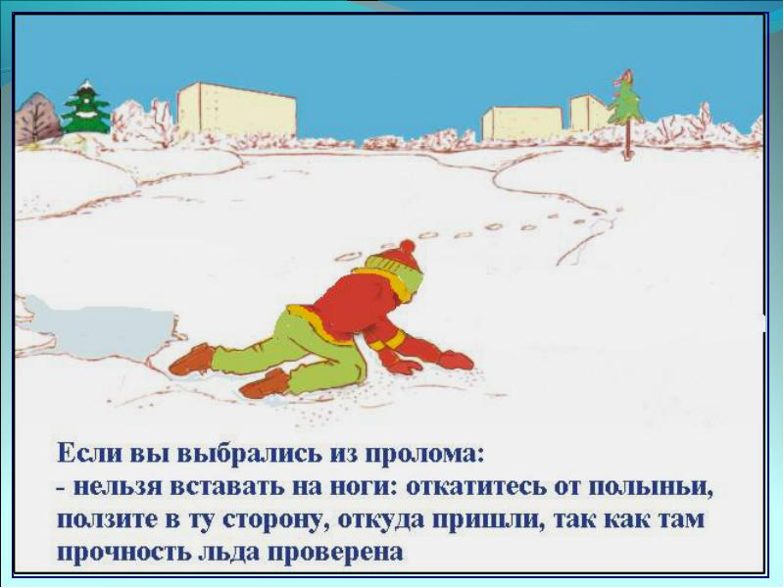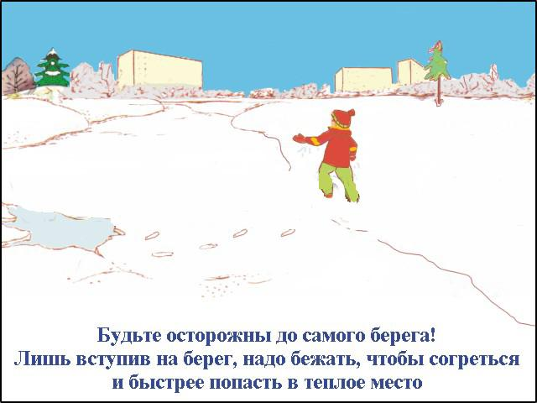
Помните:
Прочный лед имеет голубой цвет, если же цвет льда белый, то он выдержит в два раза меньше тяжестей. Когда же лед имеет серый или желтоватый оттенок, он очень не надежен, и выходить на него крайне опасно. По-настоящему крепких морозов еще не было и лед на водоемах очень тонкий – 3-5 см. А выходить на лед можно при условии, если его толщина достигла не менее 10 см.
Если вы увидели провалившегося под лед человека:
- крикните, что идете ему на помощь, это придаст ему силы;
- оказывая помощь, не подходите к полынье ближе 3-4 метров. Используйте лыжи, доски, палки, веревки, связанные брючные ремни;
- когда человек выберется из полыньи, не торопитесь к нему, а медленно отползайте к берегу на прочный лед. Пострадавший должен ползти следом.
Уважаемые родители!
Напомните детям об опасности игр на льду. Ни в коем случае не позволяйте ребенку играть вблизи водоемов и рек. Малолетних детей не оставляйте без присмотра. Любителям подледного лова необходимо соблюдать свои меры предосторожности: не пробивать несколько лунок рядом, не собираться большими группами в одном месте; не ловить рыбу возле промоин.

